## На правах рукописи

Кочнева Дарья Ивановна

ПОВЫШЕНИЕ ЭФФЕКТИВНОСТИ ФУНКЦИОНИРОВАНИЯ РЕГИОНАЛЬНОЙ КОНТЕЙНЕРНОЙ ТРАНСПОРТНО-ЛОГИСТИЧЕСКОЙ СИСТЕМЫ

05.22.01. – Транспортные и транспортно-технологические системы страны, ее регионов и городов, организация производства на транспорте

Автореферат

диссертации на соискание ученой степени

кандидата технических наук

# Екатеринбург – 2012

Работа выполнена на кафедре «Мировой экономики и логистики» Федерального государственного бюджетного образовательного учреждения высшего профессионального образования «Уральский государственный университет путей сообщения» (ФГБОУ ВПО УрГУПС).

**Научный руководитель –** доктор технических наук, профессор,

Сай Василий Михайлович

### 

**Официальные оппоненты:**

Корнилов Сергей Николаевич, доктор технических наук, профессор, заведующий кафедрой «Промышленный транспорт» Магнитогорского государственного университета;

Тушин Николай Андреевич, кандидат технических наук, доцент кафедры «Управление эксплуатационной работой» Уральского государственного университета путей сообщения.

**Ведущее предприятие** – Федеральное государственное бюджетное образовательное учреждение высшего профессионального образования «Московский государственный университет путей сообщения».

Защита состоится 25 мая 2012 года в 14 часов в ауд. Б2-15 на заседании диссертационного совета Д 218.013.02 при Уральском государственном университете путей сообщения по адресу: 620034, г. Екатеринбург, ул. Колмогорова, 66.

С диссертацией и авторефератом можно ознакомиться в библиотеке университета, на сайте Министерства образования и науки РФ <http://vak.ed.gov.ru> и на официальном web-портале УрГУПС [www.usurt.ru](http://www.usurt.ru) .

Автореферат разослан ____ апреля 2012 года.

Отзывы на автореферат, в двух экземплярах, заверенные гербовой печатью, просим направлять в адрес Диссертационного совета по почте.

Ученый секретарь диссертационного совета,

доктор технических наук, профессор Александров Александр Эрнстович

**ОБЩАЯ ХАРАКТЕРИСТИКА РАБОТЫ**

**Актуальность проблемы.** Контейнерные перевозки являются наиболее динамично развивающимся сектором рынка транспортно-логистических услуг. Основными преимуществами контейнеризации является снижение общих транспортных издержек, повышение сохранности перевозимых грузов, а также обеспечение логистического сервиса по принципу «от двери до двери».

В ходе структурной реформы железнодорожного транспорта были созданы условия для развития конкуренции в системе железнодорожных контейнерных перевозок. Лидером рынка является ОАО «ТрансКонтейнер», однако, о его монопольном положении говорить нельзя. Сегодня на контейнерном рынке присутствует большое число независимых операторов. В их числе: контейнерные терминалы; экспедиторы, выполняющие посреднические функции; агентства морских контейнерных линий и крупных логистических компаний; собственники контейнеров и подвижного состава; контейнерные площадки, принадлежащие Дирекции по управлению терминально-складским комплексом ОАО «РЖД». Таким образом, можно утверждать о развитии конкурентного рынка в сфере контейнерных перевозок. Однако, организационные связи между участниками сформировавшегося рынка не стабильны. Преследуя интересы собственного бизнеса, компании зачастую не готовы самостоятельно упорядочить свою работу в регионе. В результате нарушается единство технологического процесса, увеличивается время простоя контейнеров, замедляется их оборот, нередки случаи встречного движения контейнеропотоков. Данную проблему усугубляет недостаточная техническая оснащенность контейнерных перевозок – дефицит терминальных мощностей, износ контейнерного парка и подвижного состава.

Данные обстоятельства подтверждают актуальность разработки методов повышения эффективности транспортно-логистической системы контейнерных перевозок на основе организации взаимодействия хозяйствующих субъектов контейнерного рынка в регионе.

**Целью диссертационной работы** является повышение эффективности функционирования региональной контейнерной транспортно-логистической системы.

Для достижения поставленной цели потребовалось решить следующие задачи.

1. Разработать имитационную модель контейнерного терминала как элемента контейнерной транспортно-логистической системы региона.

2. Разработать графоаналитическую модель и на ее основе имитационную модель движения контейнеропотока в региональной контейнерной транспортно-логистической системе.

3. Разработать методику прогнозирования оборота контейнеров.

4. Обосновать варианты управленческих решений повышения эффективности функционирования региональной контейнерной транспортно-логистической системы и ее элементов, позволяющие сократить время оборота контейнеров.

**Объектом исследования** является контейнерная система региона.

**Предметом исследования** является организация функционирования контейнерной системы региона и ее элементов.

Научная задача исследования формулируется следующим образом: разработать модель контейнерного терминала, модель движения контейнеропотока и методику прогнозирования оборота контейнеров и на их основе вырабатывать научно-обоснованные управленческие решения организации работы терминалов и их интеграции в контейнерной системе региона.

**Методы исследования.** В работе использованы методы теории логистики, методы теории вероятностей и математической статистики, теория системного анализа, теория массового обслуживания и другие.

**Научная новизна** работы состоит в следующем.

1. Разработана имитационная модель контейнерного терминала, позволяющая прогнозировать объемы переработки контейнеров и загрузку мощностей терминала, а также вырабатывать управленческие решения по вопросам организации его работы и техническому развитию.

2. Предложена графоаналитическая модель и разработана имитационная модель региональной контейнерной транспортно-логистической системы, позволяющая научно обосновать распределение объемов работ между терминальными мощностями региона, выработать управленческие решения по организации движения контейнеропотоков и взаимодействию хозяйствующих субъектов региона.

3. Разработана модель прогнозирования продолжительности оборота контейнеров с учетом множества альтернативных логистических цепей движения контейнеропотоков, а также методика расчета времени нахождения контейнера в региональной контейнерной транспортно-логистической системе, позволяющая научно обосновано прогнозировать время движения и простоя контейнера, вырабатывать управленческие решения, направленные на ускорение оборота контейнеров.

4. Созданы алгоритмы проигрывания производственных сценариев, позволяющие вырабатывать управленческие решения по вопросам организации функционирования отдельных терминалов региона и системы в целом.

**Практическая значимость исследования**.

Результаты исследования направлены на практическое решение проблем функционирования региональных контейнерных транспортно-логистических систем, повышение эффективности работы отдельных терминалов региона и организацию взаимодействия хозяйствующих субъектов контейнерного рынка с целью получения максимального синергетического эффекта.

На основе предложенных математических моделей и алгоритмов становится возможным проигрывать различные сценарии развития переработки контейнеропотока на территории региона и вырабатывать управленческие решения по вопросам организации функционирования терминальной системы региона.

**На защиту выносятся.**

1. Авторское представление региональной контейнерной транспортно-логистической системы – графоаналитическая модель.

2. Имитационная модель функционирования контейнерного терминала и региональной контейнерной транспортно-логистической системы в целом.

3. Методика прогнозирования продолжительности логистических цепей при организации контейнерных перевозок и методика вычисления времени нахождения контейнера в региональной контейнерной транспортно-логистической системе.

4. Результаты численных экспериментов и рекомендации по организации работы контейнерной транспортно-логистической системы региона.

**Реализация результатов работы.** Разработанные в результате исследований теоретические и практические рекомендации реализованы при совершенствовании организации работы ОАО «ТрансКонтейнер» и ЗАО «УралКонтейнер».

1. Рекомендации по совершенствованию технологического процесса на контейнерных терминалах.

2. Методика прогнозирования продолжительности доставки грузов в контейнерах.

3. Результаты прогнозирования контейнерных перевозок в регионе для целей планирования технического развития терминалов.

4. Рекомендации по распределению контейнеропотока между терминальными мощностями региона, позволяющие обеспечить наиболее эффективную загрузку терминальных ресурсов и сократить время простоя контейнеров в системе.

**Апробация работы.** Основные положения диссертации доложены и обсуждены на конференциях, совещаниях, семинарах: Международная научно-техническая конференция «Транспорт 21 века: Исследования. Инновации. Инфраструктура» (г. Екатеринбург, УрГУПС, 2011); Десятая Международная научно-практическая конференция «Прогрессивные технологии в транспортных системах» (г. Оренбург, ОГУ, 2011); Международная научно-техническая конференция «Инновации для транспорта» (г. Омск, ОмГУПС, 2010); Всероссийская научно-практическая конференция «Транспорт – 2011» (г. Ростов-на-Дону, РГУПС, 2011); Научно-техническая конференция «Инновации молодых ученых» (г. Магнитогорск, МГТУ, 2011); Научно-техническая конференция «Молодые ученые – транспорту» (г. Екатеринбург, УрГУПС, 2009 – 2010).

Результаты диссертационных исследований были доложены на совместном научном семинаре кафедр «Мировая экономика и логистика», «Управление процессами перевозок», «Станции, узлы и грузовая работа», «Управление в социальных и экономических системах», «Путь и железнодорожное строительство», «Управление эксплуатационной работой».

**Публикации.** Основные положения диссертационной работы и научные результаты изложены в 9 печатных работах общим объемом около 6,27 п. л., из которых автору принадлежит 5,35 п. л. Статьи опубликованы в журналах «Транспорт Урала», «Вестник РГУПС» «Вестник УрГУПС», в сборниках научных трудов УрГУПС.

**Структура и объем диссертации.** Диссертация состоит из введения, четырех глав, заключения, библиографического списка и приложений. Содержание изложено на 150 машинописных страниц, в том числе включает 24 таблицы и 76 рисунков. Библиографический список содержит 106 наименований.

**СОДЕРЖАНИЕ РАБОТЫ**

**Введение** содержит обоснование актуальности научной проблемы, сформулированы цели и задач исследования, изложены основные результаты работы.

**В первой главе** дан анализ современных научных разработок в области организации контейнерных транспортно-логистических систем. Исследовано современное состояние рынка контейнерных перевозок в мировом, национальном и региональном аспектах.

Анализ динамики контейнерных перевозок за последние годы показал общемировую тенденцию роста объемов перевозок грузов в контейнерах.

Рост объемов контейнерных перевозок, а также реструктуризация железнодорожного транспорта стимулируют появление на российском рынке новых игроков. Лидером рынка контейнерных перевозок является ОАО «ТрансКонтейнер». На сегодняшний день в управлении оператора находится 100 тыс. контейнеров, свыше 24 тыс. специализированных фитинговых платформ и 47 контейнерных терминалов по стране. Однако в связи с появлением на контейнерном рынке новых компаний доля ОАО «ТрансКонтейнер» ежегодно снижается. В секторе железнодорожных контейнерных перевозок доля компании упала с 62 % в 2007 году до 51 % в 2011 году, из общего объема контейнеров, обращающихся по сети РЖД, только 27 % принадлежат ОАО «ТрансКонтейнер». На терминалах компании в 2011 году было переработано 34% от общего объема российских железнодорожных контейнерных перевозок, что также ниже аналогичных показателей предыдущих лет. Снижение доли предприятия в данном секторе обусловлено появлением на рынке других частных контейнерных терминалов.

Таким образом, можно утверждать о развитии в России рынка контейнерных перевозок, для которого характерны: сформировавшаяся рыночная среда, новая система связей между участниками рынка, индивидуализация их целей и интересов, расширение ассортимента транспортных услуг, усиление конкуренции и самоорганизации. Вместе с тем, большие размеры страны, разнообразие природных, ресурсных, экономических, производственных условий, а также традиционное экономическое и геополитическое территориальное деление обусловливают необходимость анализа рынка контейнерных перевозок на уровне региона.

Множество компаний, осуществляющих деятельность по организации контейнерных перевозок на территории региона, а также технические средства и объекты транспортной инфраструктуры в совокупности образуют систему. Однако в настоящее время взаимодействие элементов системы неупорядоченно, неустойчиво и регулируется лишь рыночными факторами. В результате возрастает простой контейнеров и вагонов в ожидании груза, увеличивается порожний пробег, снижается эффективность загрузки терминальных мощностей региона. Данные обстоятельства обуславливают необходимость разработки механизмов организации взаимодействия элементов региональной системы контейнерных перевозок с целью повышения ее общей эффективности.

Вопросы организации транспортно-логистических систем исследованы в рамках работ А. С. Балалаева, С. Ю. Елисеева, Д. Г. Иванова, П. А. Козлова, П. В. Куренкова, Р. Г. Леонтьева, В. С. Лукинского, С. В. Милославской, Л. Б. Миротина, В. М. Николашина, Т. А. Прокофьевой, С. М. Резера,В. И. Сергеева и других.

Различным аспектам организации контейнерных перевозок посвящены исследования В. А. Абгофорова, П. В. Баскакова, А. Т. Дерибаса, Л. А. Когана, А. Г. Кирилловой, А. Л. Кузнецова, Л. Н. Матюшина, О. М. Москвичева, Р. Н. Паршиной, А. А. Смехова, М. Ф. Трихункова и других.

В связи со стремительными изменениями структуры и сложности рынка контейнерных перевозок, вопросы организации взаимодействия его участников, как элементов целостной логистической системы с разветвленными связями остаются не достаточно исследованными. Проблема формирования транспортно-логистических систем на основе принципов интеграции активно обсуждается учеными и практиками, но на сегодняшний день остается сравнительно новой для науки, вопросы моделирования таких систем остаются не раскрытыми.

**Вторая глава** посвящена созданию имитационной модели региональной контейнерной транспортно-логистической системы. Введено понятие региональной контейнерной транспортно-логистической системы (РКТЛС) и дано ее графическое представление. Разработана имитационная модель контейнерного терминала и обобщенная модель движения контейнеропотока в системе.

На рисунке 1 представлена организационно-технологическая модель РКТЛС на примере Свердловской области, представляющая собой сеть взаимодействующих объектов – организационную сеть. В узлах рассматриваемой сети расположены хозяйствующие субъекты – элементы РКТЛС, выполняющие в регионе функции по организации доставки контейнеров, ребра сети обозначают организационные связи между субъектами, построенные по типу «потребитель – поставщик». Оказание комплексной логистической услуги по доставке контейнера в большинстве случаев требует взаимодействия нескольких хозяйствующих субъектов, вследствие чего каждый элемент региональной контейнерной транспортно-логистической системы может выступать, как в качестве поставщика, так и в качестве потребителя услуги.

Предприятия – элементы региональной контейнерной транспортно-логистической системы – распределяются по орбитам в соответствии с характером выполняемых функций. Совокупность элементов, расположенных на одной орбите, формируют подсистему РКТЛС.

Первая орбита формирует подсистему экспедиционного обслуживания и включает экспедиторов, не имеющих собственных материальных активов для организации контейнерной перевозки. Также сюда следует отнести агентства и филиалы национальных и международных логистических операторов, выполняющие в регионе посреднические функции. Вторая орбита объединяет экспедиторов, обладающих собственными терминалами в регионе. Наиболее значимыми элементами данной подсистемы являются: ООО «Модуль» (филиал в г. Екатеринбурге), ЗАО «Урал-контейнер», ООО «Евроазиатская контейнерная компания». Третью орбиту занимает компания ОАО «ТрансКонтейнер» (филиал в г. Екатеринбурге), которая обладает всей необходимой материальной базой для доставки контейнера, а также оказывает экспедиционные услуги, в связи с этим рассматривается как обособленная подсистема. Четвертая орбита формирует обеспечивающую подсистему и объединяет объекты, которые напрямую с клиентом не взаимодействуют.

«Т» – терминалы, «К» – контейнеры, «В» – вагоны, «А» – автомобили.

Рисунок 1 – Организационно-технологическая модель региональной

контейнерной транспортно-логистической системы

ОАО «РЖД» перемещает транспортные потоки между регионами и обрамляет представленную организационную сеть. Все элементы сети являются потребителями услуг ОАО «РЖД», как перевозчика, напрямую или через посредников.

Итак, региональная контейнерная транспортно-логистическая система – это совокупность функциональных и обеспечивающих элементов, взаимодействующих между собой и интегрированных единым управлением для достижения максимального синергетического эффекта, совместно участвующих в продвижении генерируемых в регионе, поступающих в регион и транзитных контейнеропотоков.

Логистический процесс на контейнерном терминале можно представить в виде схемы (рисунок 2).

 Рисунок 2 –Логистический процесс на контейнерном терминале

В настоящей работе имитационное моделирование функционирования контейнерного терминала выполнено на примеретерминала ОАО «ТрансКонтейнер» на станции Екатеринбург-Товарный. Контейнерный терминал перерабатывает два случайных потока: входящий и выходящий. При этом оба потока имеют годовую, месячную и недельную неравномерность.

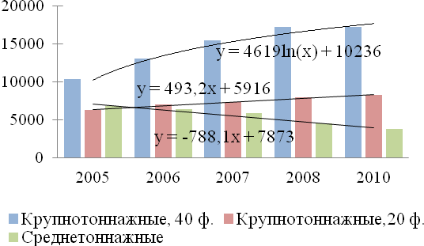

Анализ работы терминала «ТрансКонтейнер» выявил основные тенденции развития погрузки и выгрузки контейнеров, сезонные и недельные колебания величины контейнеропотоков (рисунки 3 – 5).

Рисунок 3 – Годовая динамика

поступления контейнеров под выгрузку

В результате проведенных статистических исследований установлены годовые, месячные и суточные индексы динамики контейнеропотоков и определены выражения для расчета суточных объемов подачи контейнеров под погрузку и выгрузку. Для отражения в модели случайных колебаний объемов контейнеропотока использован метод статистических испытаний.

Выполненные расчеты позволили предложить выражения для вычисления объемов контейнеропотоков, как случайной величины, с учетом годовой и внутригодовой динамики поступления и выбытия контейнеров.

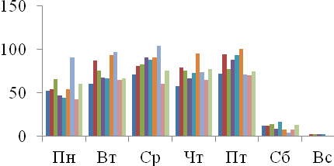

Рисунок 4 – Сезонная неравномерность

подачи контейнеров под выгрузку

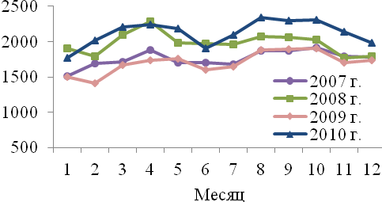

Объем поступления контейнеров под погрузку, конт.:

*Dijk=I*год*k∙I*мес*j∙I*сут*i* (μ+σ*Z*).

Объем поступления контейнеров под выгрузку, конт.:

*Qijk=I*год*k∙I*мес*j*(μ+σ*Z*),

Рисунок 5 – Недельная неравномерность подачи контейнеров

под погрузку

где *k* – номер года, *j* – номер месяца, *i* – номер суток в течение недели; *I*год*k* , *I*мес*j*, *I*сут*i* – соответствующие индексы динамики потоков; μ, σ *–* параметры распределения объемов контейнеропотока, как случайной величины, конт., *Z* – случайное число, равномерно распределенное на интервале [-3,3]. Помимо этого, в модель закладываются следующие исходные параметры (таблица 1).

Таблица 1 – Исходные данные имитационной модели контейнерного терминала

|  |  |
| --- | --- |
| **Технические исходные параметры модели** | |
| Наименование | Обозначение |
| Количество погрузочных механизмов *p-*го типа | *mp* |
| Время цикла одной контейнеро-операции погрузочного механизма *k*-го типа, мин. | *tцp* |
| Время плановых перерывов работы оборудования, час | *tпп* |
| Емкость контейнерных площадок терминала, ДФЭ | *Е* |
| Число погрузочно-выгрузочных путей | *n*путь |
| Вместимость погрузочно-выгрузочного пути, ДФЭ | *q*путь |
| **Организационные исходные параметры модели** | |
| Доля контейнеров перегружаемых по технологии «автомобиль - вагон» | α |
| Доля контейнеров перегружаемых по технологии по технологии «вагон-автомобиль» | β |
| Коэффициент, учитывающий внеплановые потери рабочего времени работы погрузочных механизмов | *k*п*i* |
| Коэффициент, учитывающий резервирование производительности погрузочных механизмов на осуществление погрузочных операций | η*jk* |
| Размер резерва емкости контейнерных площадок, ДФЭ | *rjk* |
| Размера суточного заказа на восполнение дефицита порожних контейнеров, ед. | *Jjk* |

Продолжение таблицы 1

|  |  |
| --- | --- |
| Наименование | Обозначение |
| Суточный объем наличия вагонов для осуществления операций погрузки, ДФЭ | *vijk* |
| **Параметры внешней среды** | |
| Индексы сезонной неравномерности контейнеропотоков | *I*год*k* ;*∙I*мес*j* ; *I*сут*i* |
| Коэффициент, учитывающий нахождение контейнеров под операциями у клиентов более суток | δ |
| Доля контейнеров, поступающих под погрузку в текущие сутки от общего числа груженых контейнеров под накоплением | φ |
| Доля приватных в общем объеме контейнеров поступающих на терминал | ω |
| Законы распределения и параметры суточного объема контейнеропотока, как случайной величины | μ, σ |
| Подача автотранспорта клиентов на терминал | *Uijk* |

Перечисленные параметры объединены в три группы: технические – определяют пропускную способность терминала и являются управляемыми в долгосрочной перспективе; организационные – являются управляемыми в краткосрочной перспективе; параметры внешней среды задают суточный объем поступления на терминал и являются неуправляемыми.

Процесс моделирования операций представлен в виде пошагового алгоритма, где на каждом последующем этапе распределяется производственный ресурс контейнерного терминала, который включает две составляющих – фактическую суточную производительность погрузочных механизмов (*P*ф*i*) и суточную емкость контейнерных площадок (*ei*) (рисунок 6).

Фактическая суточная производительность рассчитывается аналитически на основе известных технических параметров с учетом коэффициента потерь *k*п*i* и вычисляется поэтапно для каждых *i-*ых суток в заданном временном диапазоне расчета.

На первом этапе рассчитывается суточный объем подачи порожних контейнеров под загрузку , который зависит от числа заявок от клиентов  и ограничивается фактической суточной производительностью терминала и наличием порожних контейнеров на терминале . Величина  определяется исходя из остатка порожних контейнеров и их поступления на терминал в предыдущие сутки. Остаток неудовлетворенных заявок на подачу порожних контейнеров переходит на следующие сутки .

На втором этапе определяется объем поступления груженых контейнеров на терминал от грузоотправителей , объем их прямой перегрузки на железнодорожные платформы  и их выгрузки на терминал для накопления транспортной партии . Остаток груженых контейнеров, находящихся на автомобилях в ожидании выгрузки, переходит на следующие сутки .

Рисунок 6 – Алгоритм расчета объемов работ с контейнерами на терминале

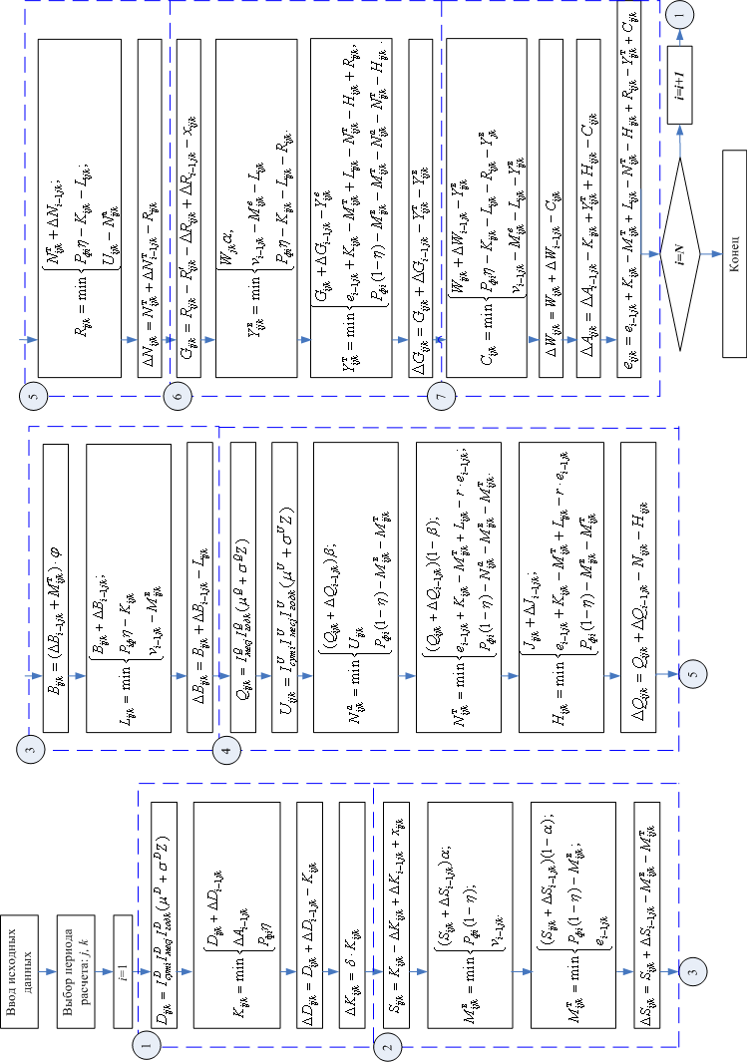

На третьем этапе рассчитываются объемы подачи груженых контейнеров под погрузку в вагоны , погрузки груженых контейнеров в вагоны , наличия контейнеров на терминале в ожидании погрузки в вагоны .

На четвертом этапе вычисляются объемы выгрузки контейнеров, прибывших железнодорожным транспортом, на площадки  и прямого перегруза на автомобильный транспорт . Остаток груженых контейнеров, находящихся на платформах в ожидании выгрузки, переходит на следующие сутки .

На пятом этапе вычисляется объем работ по выдаче контейнеров грузополучателям . Остаток контейнеров, находящихся на терминале в ожидании выдачи грузополучателям, переходит на следующие сутки .

На шестом этапе рассчитывается количество порожних контейнеров, поступающих на терминал от грузополучателей , объем работ по перегрузу порожних контейнеров напрямую в вагоны для отправки в другие регионы , объем работ по выгрузке порожних контейнеров на площадки терминала .

На седьмом этапе рассчитывается объемы погрузки порожних контейнеров в вагоны , объем порожних контейнеров, находящихся на терминале , и объем свободных площадок терминала .

Предложенная модель позволяет прогнозировать с заданной вероятностью надежности вывода объемы погрузки и выгрузки контейнеров, занятость контейнерных площадок, среднесуточное количество контейнеров, ожидающих выгрузки в заданный месяц и год, а также вырабатывать управленческие решения.

Модель контейнерного терминала является составным элементом укрупненной имитационной модели региональной контейнерной транспортно-логистической системы, которая отображает процесс движения контейнеропотока в регионе от входа в систему к выходу (рисунок 7). На каждом этапе движения контейнеропотока происходит его распределение между терминалами (площадками). Порядок распределения потока обусловлен двумя группами факторов: техническими и организационными. Технические факторы определяют возможность приема тем или иным терминалом (площадкой) контейнера определенного типоразмера. Организационные факторы определяют распределение контейнеров в зависимости от их принадлежности.



Рисунок 7 – Движение контейнеропотока

в РКТЛС

Связи между потоками и терминалами заданы в виде матрицы смежности вида , где элементы матрицы смежности  принимают значения 0 или 1.

При  – связь есть, *u*-й поток может быть обработан *v*-м терминалом, при  – связь отсутствует.

В случае, если входящий контейнеропоток *u*-го типа распределяется между несколькими терминалами (площадками), необходимо установить соотношения его распределения, то есть определить какая доля потока () будет подана на *v*-й терминал.

Общий алгоритм расчета распределения контейнеропотока представлен на рисунке 8.



Рисунок 8 – Алгоритм распределения контейнеропотока между терминалами РКТЛС

Представленный алгоритм отображает распределение суточной величины поступающего на переработку потока  каждого типа. В результате расчета по приведенному алгоритму получим матрицу распределения контейнеропотока по терминалам.

Имитационная модель региональной контейнерной транспортно-логистической системы позволяет вырабатывать управленческие решения по распределению контейнеропотока между терминалами региона для их обоснованной загрузки. Данные решения направлены на повышение эффективности, как отдельных терминалов региона, так и РКТЛС в целом.

**В третьей главе** разработаны алгоритм прогнозирования времени оборота контейнера при альтернативных вариантах организации логистических цепей и методика вычисления времени нахождения контейнеров в региональной контейнерной транспортно-логистической системе.

Оборот контейнера – важнейший показатель эффективности контейнерных перевозок, характеризующий использование контейнерного парка во времени. Данный показатель может быть использован для оценки эффективности региональной контейнерной транспортно-логистической системы.

На рисунке 9 представлен фрагмент организационно-технологической модели оборота контейнера, которая представляет собой сетевой граф.



*i* – номера этапов, *mi*  –число альтернатив на каждом этапе.

1.1. Оформление заявки на подачу контейнера на терминале «ТрансКонтейнер»; 1.2. на терминале независимого оператора.

2.1. Подача контейнера с терминала «ТрансКонтейнер» автотранспортом клиента; 2.2. автотранспортом оператора; 2.3. ж.д. транспортом на подъездные пути клиента. 2.4. Подача контейнера с терминала др. оператора автотранспортом клиента; 2.5. автотранспортом оператора; 2.6. ж.д. транспортом на подъездные пути клиента.

3.1.–3.3. Поступление груженого контейнера от клиента на терминал «ТрансКонтейнер»; 3.4.–3.6. на терминал др. оператора.

4.1. Выгрузка контейнера на площадку терминала «ТрансКонтейнер»; 4.4. на площадку терминала др. оператора; 4.2. перегруз контейнера на выгон для отправки на терминале «ТрансКонтейнер»; 4.5. на терминале др. оператора; 4.3., 4.6. фиктивная работа.

5.1. Погрузка груженого контейнера на вагон на терминале «ТрансКонтейнер»; 5.3. на терминале др. оператора; 5.2, 5.4. фиктивная работа.

6.1. Операции по формированию и подготовке к отправке сборного поезда; 6.2. контейнерного поезда.

7.1. Железнодорожная перевозка в составе сборного поезда; 7.2. в составе контейнерного поезда.

Рисунок 9 –Организационно-технологическая модель оборота контейнера (фрагмент)

Множество последовательных линейно-упорядоченных звеньев в рамках сети представляет собой логистическую цепь оборота контейнера. Число альтернативных логистических цепей зависит от количества звеньев в сети и ограничивается матрицей смежности: А = , где =1, связь между операциями есть, =0 – связь отсутствует.

Алгоритм расчета продолжительности альтернативных логистических цепей как случайных величин представлен на рисунке 10.



*i* –номера этапов, **; *ji* – номера операций на *i*-м этапе, **

Рисунок 10 – Алгоритм расчета продолжительности логистических цепочек

В качестве математического аппарата для вычисления продолжительности операций, составляющих оборот контейнера, использован метод статистических испытаний (Монте-Карло). Ниже приведены выражения, полученные на основе статистических данных контейнерных операторов Свердловской области.

Оформление заявки грузоотправителем на подачу порожнего контейнера, сут.:

.

Нахождение контейнера у грузоотправителя под операциями, в том числе завоз / вывоз автотранспортом, сут.:

.

Простой груженого контейнера на терминале под накоплением, сут.:

.

Операции по формированию и подготовке к отправке контейнерного поезда:

,

где *Z* – случайное число, равномерно распределенное на интервале [0,1] для логнормального закона распределения и на интервале [-3;3] для нормального закона распределения.

Значительную часть полного цикла оборота контейнера составляет время нахождения контейнера в регионе – от момента его прибытия до момента отправления.

Для вычисления продолжительности операций по переработке контейнера в системе на ряду с методом Монте-Карло использованы методы теории массового обслуживания.

Время каждой операции зависит от объемов контейнерооборота в регионе, пропускной способности терминальной инфраструктуры, а также логистической цепи движения контейнеропотока и складывается из времени ожидания контейнером операции и времени осуществления операции с контейнером. Время осуществления грузовой операции с контейнером  для каждого *v*-го терминала нормируется и зависит от производительности механизмов терминала. Время ожидания контейнером операции вычисляется на основе методов теории массового обслуживания.

Среднее время ожидания контейнера в очереди рассчитывается по формуле Литтла:

,

где  – среднее число контейнеров в очереди, конт.;

 – средняя интенсивность обслуживания, конт. / час.

Предполагается, что объем поступления контейнеров в очередь  и объем выбытия контейнеров из очереди  в среднем равны, а очередь возникает в связи с неравномерностью поступления и выбытия контейнеров.

Имитационная модель РКТЛС позволяет анализировать накопление очереди на терминалах в суточном разрезе.

Введем параметры: – вероятность поступления заявки в очередь в *r*-й час в течение суток; – вероятность выбытия заявки из очереди в *r*-й час в течение суток. Тогда в общем виде выражение для вычисления среднечасовой очереди примет вид:

,

где  – длина очереди контейнеров в *r*-й час в течение суток, конт.

Итак, предлагаемая методика позволяет прогнозировать продолжительность оборота контейнера при различных вариантах организации логистических цепей. Использование данной методики в комплексе с имитационной моделью региональной контейнерной транспортно-логистической системы создает возможность для нахождения зависимостей времени оборота контейнера от различных организационных и технических параметров функционирования системы, что является основой для выработки вариантов управленческих решений.

**В четвертой главе** исследовано влияние параметров имитационной модели контейнерного терминала на время нахождения контейнеров в системе,выработаны варианты управленческих решений по вопросам организации функционирования региональной контейнерной транспортно-логистической системы.

В результате численных экспериментов обоснован минимально необходимый размер резервных площадок для осуществления технологический операций на терминале «ТрансКонтейнер». Установлено, что с увеличением размера резервной площади возрастает время нахождения контейнеров в ожидании выгрузки с железнодорожного транспорта (рисунок 11). При этом время простоя контейнеров на терминале в ожидании вывоза сокращается (рисунок 12). Так, с увеличением резерва до 15 % простой контейнеров на путях увеличивается в среднем на 15,2 часа, при этом простой на площадках сокращается на 15,7 часа. Дополнительно 0,5 часа высвобождаются за счет ускорения сортировки контейнеров при обслуживании клиентов.

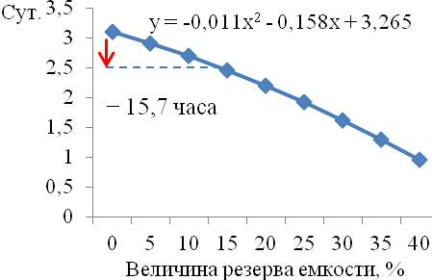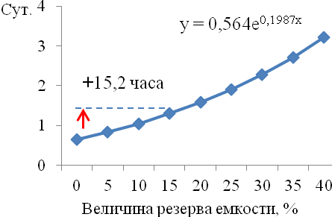

Рисунок 12 – Зависимость времени простоя контейнера в ожидании вывоза от размера резервных площадок

Рисунок 11 – Зависимость времени простоя контейнера в ожидании выгрузки от размера резервных площадок

Таким образом, резервирование площадок терминала создает технологический перерыв в работе выгрузочного фронта, позволяющий ускорить обслуживание автотранспорта. При наличии свободных резервных площадок сокращается время приема контейнеров от клиентов и соответственно ускоряется погрузка и отправка контейнеров из региона (рисунок 13).

Итак, в результате резервирования 15 % площадок терминала ускорение прохождения контейнером системы в среднем составит 6,5 часа. При этом установлено, что дальнейшее увеличение резерва приводит к увеличению времени нахождения контейнеров в системе (рисунок 14).

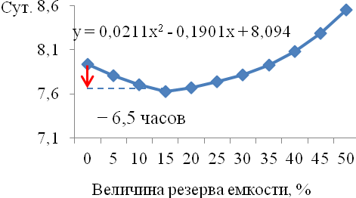

Рисунок 14 – Зависимость времени нахождения контейнера в РКТЛС от размера резервных площадок

Рисунок 13 – Зависимость времени ожидания погрузки контейнера от размера резервных площадок

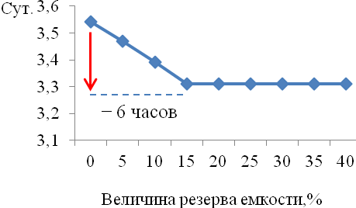

Исследованы возможности технического развития контейнерного терминала.

Установлено, что для повышения производительности труда на период до 2015 года достаточно приобретения одного дополнительного погрузчика. Однако, к 2016 году резерв повышения производительности труда будет исчерпан, что потребует приобретения еще одной единицы техники (рисунок 15).

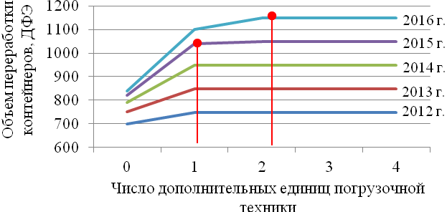

Рисунок 15 – Зависимость пропускной способности контейнерного терминала от числа дополнительных единиц погрузочной техники

Исследована зависимость производительности труда терминала от емкости контейнерных площадок с перспективой на 5 лет (при отсутствии новой погрузочной техники). Установлено, что максимальная производительность терминала может быть достигнута при увеличении вместимости площадок до 1500 ДФЭ в 2012 году, а с учетом роста объемов переработки, к 2016 году может потребоваться расширение вместимости площадок до 1800 ДФЭ (рисунок 16). Исследовано общее влияние ресурсов емкости и погрузочной техники на повышение производительности труда и установлено, что для достижения максимального объема переработки контейнеров в 2016 году необходимо и достаточно увеличить парк погрузочной техники на одну единицу и увеличить вместимость контейнерных площадок до 1500 ДФЭ (рисунок 17).

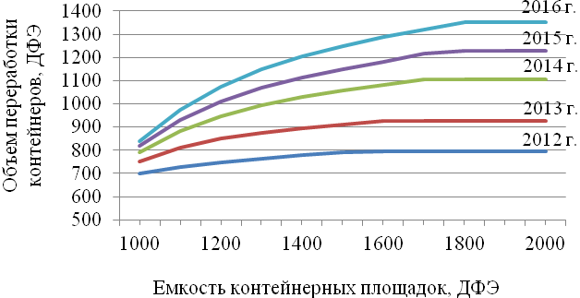

Рисунок 16 – Зависимость пропускной способности

контейнерного терминала от емкости контейнерных площадок

Таким образом, найдено управленческое решение по техническому развитию терминала, которое позволяет достичь максимальных результатов при минимальных капитальных вложениях путем оптимального сочетания производственных ресурсов терминала.

Рисунок 17 – Зависимость пропускной способности

контейнерного терминала от ресурсов терминала

(прогноз на 2016 г.)

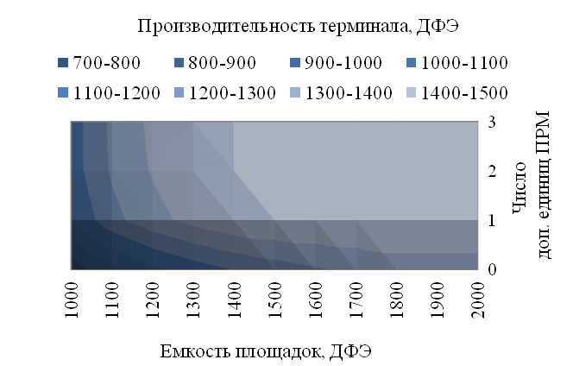

Выработаны варианты управленческих решений по распределению груженого и порожнего контейнеропотока между терминалами РКТЛС.

Необходимость перераспределения порожнего потока между терминалами системы вызвана преобладанием выгрузки грузов в контейнерах над погрузкой и, следовательно, избытком порожних контейнеров в регионе. Проблема усугубляется тем, что грузы приходят в регион в основном в контейнерах, не принадлежащих ОАО «ТрансКонтейнер», следовательно, их погрузка может осуществляться только в обратном направлении, то есть к месту дислокации собственника контейнера. Порожняя отправка контейнеров из региона не всегда экономически оправдана, ввиду большой дальности перевозки. В результате контейнеры длительное время простаивают в регионе в ожидании обратного груза. Обоснованное распределение порожних контейнеров между терминальными мощностями региона позволит сократить их порожний пробег и простой в системе.

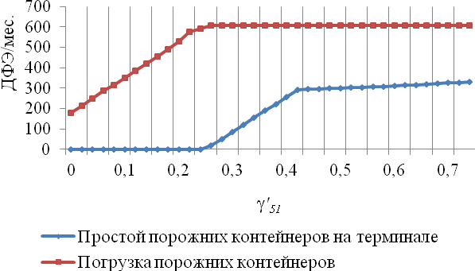

В ходе исследования параметра γ*′uv* (доля совокупного объема *u*-го вида порожних контейнеров, поступающих на *v*-ый терминал под погрузку) установлен предельный уровень поступления порожних контейнеров на каждый терминал в соответствии с их техническими возможностями. Терминал «ТрансКонтейнер» перерабатывает 100 % своих контейнеров (γ*′31*) и частично контейнеры других собственников (γ*′51*). Эксперимент показал, что при объеме поступления на терминал свыше 24 % совокупного потока порожних контейнеров других собственников исчерпываются возможности повышения объемов их погрузки, увеличивается их простой на терминале (рисунок 18).

Рисунок 18 – Зависимость объемов переработки порожних контейнеров от доли их поступления на терминал «ТрансКонтейнер»

При объеме поступления на терминал свыше 44 % потока происходит его затаривание, в связи с чем работоспособность терминала снижается (рисунок 19).

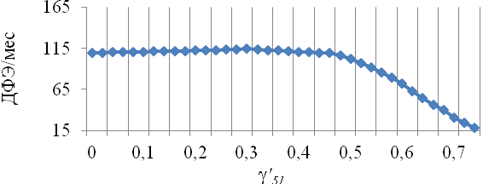

Также эксперимент показал, что объем поступления порожних контейнеров собственности «ТрансКонтейнер» можно снизить до 75 %. При дальнейшем уменьшении этой доли возникнет дефицит контейнеров, и сократятся объемы погрузки (рисунок 20).

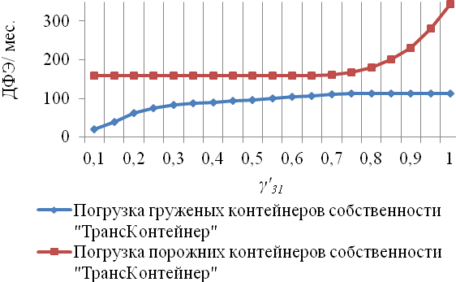

Рисунок 19 – Зависимость объемов переработки груженых контейнеров от доли поступления на терминал порожних контейнеров приватного парка

Аналогичные эксперименты проведены для терминалов «Модуль» и «Урал-контейнер». При установленных пределах вариации доли поступления порожних контейнеров для каждого терминала изучены различные варианты организации распределения потока и установлено, что наибольший объем потока порожних контейнеров других собственников (до 45 %) целесообразно направить на терминал «Урал-контейнер», разгрузив при этом площадки терминалов «Модуль» и «ТрансКонтейнер». В этом случае можно повысить совокупный объем погрузки груженых контейнеров, сократить простой порожних контейнеров, при этом, не увеличивая объемы порожней отправки. При возможности подачи контейнеров «ТрансКонтейнер» на терминалы других собственников целесообразно направить 25 % потока под погрузку на терминал «Модуль», тем самым сократив как приток порожних контейнеров из других регионов, так и их порожнее выбытие в другие регионы.

Рисунок 20 – Зависимость объемов переработки груженых контейнеров от доли поступления на терминал порожних контейнеров собственности «ТрансКонтейнер»

Аналогично исследован параметр модели РКТЛС γ*uv* (доля совокупного объема *u*-го вида груженых контейнеров, поступающих на *v*-ый терминал под выгрузку) и установлено, что терминал «ТрансКонтейнер» способен принимать до 80 % совокупного груженого контейнеропотока, поступающего в систему. В настоящее время эта величина составляет около 70 %, следовательно, терминал практически не обладает резервами для увеличения этой доли. Эксперимент также показал, что, при неизменных ресурсах терминала и сохраняющейся тенденции роста объемов поступления контейнеров, через 5 лет терминал сможет принять максимум 55 % потока (рисунок 21).

В результате исследования найдена возможность перераспределения до 45 % контейнеропотока на другие терминалы системы. В ходе сравнения вариантов доли потока γ*uv*  установлено, что наибольший объем выгрузки контейнеров в системе может быть достигнут при распределении на терминал «ТрансКонтейнер» 66 % потока, на терминал «Модуль» – 14 %, «Урал-контейнер» – 12 % потока и «Евроазиатский контейнерный сервис» – 8 %. В этом случае объем выгрузки в системе возрастет на 530 ДФЭ в месяц (7 %). Данное решение позволяет сократить сбои в работе системы вызванные неравномерностью обслуживания контейнеропотоков и получить максимальный синергетический эффект от интеграции (рисунок 22).

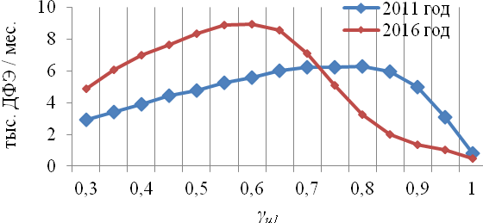

Рисунок 21 – Зависимость объемов выгрузки груженых контейнеров от доли их поступления на терминал «ТрансКонтейнер»

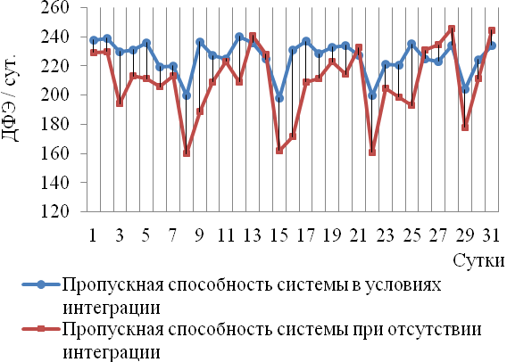

В перспективе перераспределение потока позволяет сократить капиталовложения в техническое развитие терминалов. Установлено, что при существующей организации движения потоков к 2014 году объем входящего в систему контейнеропотока превысит ее совокупную пропускную способность, что потребует технического развития терминалов системы. При условии сотрудничества терминалов и интегрированного управления потоками, система сможет поддерживать свою работоспособность до 2017 года (рисунок 23).

Рис. 22 – Суточный синергетический эффект

от интеграции терминалов системы

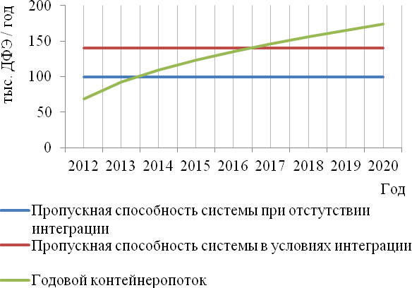

Таким образом, имитационная модель региональной контейнерной транспортно-логистической системы позволяет вырабатывать управленческие решения, направленные на повышение эффективности как отдельных контейнерных терминалов региона, так и системы в целом.

Рис. 23 – Годовой синергетический эффект

от интеграции терминалов системы

Предлагаемые варианты управленческих решений направлены на ускорение оборота контейнеров, что позволяет повысить экономическую эффективность их использования. Среднечасовая выручка использования одного контейнера вычислялась как отношение суммарной выручки всех участников процесса доставки контейнера от «двери до двери» к среднему времени оборота контейнера и составила 238,19 руб./час. Прирост выручки от использования одного контейнера за счет ускорения оборота рассчитан как:

,

где  – прирост выручки от использования контейнера, руб./конт.-час., – ускорение оборота контейнера, час., *С* – выручка использования контейнера, руб./конт.-час.

В результате расчета установлено, что за счет резервирования контейнерных площадок терминала «ТрансКонтейнер» прирост выручки использования одного контейнера составит 53 436 руб. в год. Перераспределение потока груженых контейнеров позволит повысить выручку одного контейнера на 203 261 руб. в год. Перераспределение потока порожних контейнеров – на 144 000 руб. в год.

Для осуществления управления движением потоков в каждом регионе должен быть создан координирующий орган – интегратор РКТЛС.

Интегратор РКТЛС – это организация, принадлежащая коллективу независимых друг от друга собственников, являющаяся юридическим лицом, не отвечающая по обязательствам собственников, осуществляющая свою деятельность в соответствии с нормами законодательства и устава (принимаемого учредителями и изменяемого по правилам, установленным законодательством и уставом), административными решениями органов государственной власти (в пределах их компетенции), управляемая органами, избранными собственниками, а также наемными управляющими, назначаемыми собственниками и имеющими право распорядительного воздействия в рамках консолидированных актов и заключать от имени интегратора сделки в пределах делегированных собственниками полномочий.

Итак, формируется горизонтально-интегрированная корпоративная бизнес-группа с передачей интегратору РКТЛС ряда распорядительных и исполнительных полномочий.

Управление в рассматриваемой горизонтально-интегрированной бизнес-группе – это система управленческих отношений между взаимодействующими хозяйственными субъектами по гармонизации их интересов, обеспечения синергии как их совместной деятельности, так и взаимоотношений с внешними контрагентами (включая государственные органы) в достижении поставленных целей.

Основная функция интегратора должна заключаться в координации движения потоков, их рациональном распределении между терминальными мощностями региона с целью повышения производительности системы и ускорения оборачиваемости контейнеров. Дополнительными сферами деятельности такой организации могут стать взаимодействие с клиентами, экспедирование, предоставление заинтересованным лицам информации о наличии контейнеров в системе и загруженности терминалов.

**З А К Л Ю Ч Е Н И Е**

Проведенные исследования позволили сделать следующие выводы и рекомендации.

1. Введено понятие и дано графическое описание региональной контейнерной транспортно-логистической системы, как организационной сети взаимодействующих элементов.
2. Разработана имитационная модель функционирования контейнерного терминала в региональной контейнерной транспортно-логистической системе, на примере терминала ОАО «ТрансКонтейнер» на станции Екатеринбург-Товарный. Модель позволяет прогнозировать с заданной вероятностью надежности вывода объема погрузки и выгрузки контейнеров на терминале, занятость контейнерных площадок, среднесуточное количество контейнеров, ожидающих выгрузки в заданный месяц и год, а также вырабатывать управленческие решения по различным организационным вопросам.
3. На основе объединения моделей функционирования контейнерных терминалов региона предложена обобщенная имитационная модель региональной контейнерной транспортно-логистической системы, которая описывает различные варианты движения контейнеропотока от момента его поступления в регион до выбытия, позволяет учитывать ограничения пропускной способности терминальной инфраструктуры и особенности организации взаимодействия хозяйствующих субъектов региона, дает возможность проведения численных экспериментов, проигрывания производственных ситуаций, обладает возможностью внесения хронологических изменений, расширения и детализации организационных и технических аспектов движения контейнеропотока.
4. Разработана графоаналитическая модель оборота контейнера на основе методов теории графов, которая позволяет рассматривать альтернативные способы организации контейнерных перевозок.

5. Разработаны модель прогнозирования продолжительности оборота контейнеров при альтернативных способах организации логистических цепей и методика прогнозирования времени нахождения контейнера в региональной контейнерной транспортно-логистической системе с учетом объемов контейнерооборота в системе, пропускной способности терминальной инфраструктуры, а также альтернативных способов организации движения контейнеропотока.

6. Разработаны рекомендации по совершенствованию организации работы контейнерного терминала «ТрансКонтейнер» на станции Екатеринбург-Товарный. В частности, установлен минимально необходимый размер резервных площадок для осуществления технологических операций – 15 % совокупной емкости терминала. В результате резервирования ускорение прохождения контейнером системы в среднем составит 6,5 часа, что позволит увеличить выручку использования одного контейнера на 53 436 руб. в год.

7. Разработаны рекомендации по взаимодействию терминалов региона. Найден эффективный вариант распределения порожнего потока между терминалами, позволяющий сократить время простоя контейнеров в системе, а также сократить прибытие и отправку контейнеров порожними. Найден эффективный вариант распределения груженого потока, позволяющий сократить простой контейнеров под выгрузочными операциями. В совокупности предлагаемые решения позволяют получить синергетический эффект от организации взаимодействия элементов системы и повысить ее пропускную способность на 40 000 ДФЭ в год.

8. Для достижения синергетического эффекта при обработке контейнеропотоков в РКТЛС предлагается создание в регионе горизонтально-интегрированной корпоративной бизнес-группы, что позволит повысить пропускную способность системы, ускорить оборот контейнеров, а также повысить уровень транспортно-экспедиционного обслуживания грузовладельцев за счет реализации комплексного пакета услуг по принципу «одного окна».

**Основные положения диссертации опубликованы в следующих работах:**

**По перечню ВАК:**

1. Кочнева (Югова) Д. И. Имитационная модель контейнерного терминала – элемента региональной транспортно-логистической сети [Текст] / Д. И. Кочнева (Югова), С. В. Сизый, В. М. Сай // Транспорт Урала. – 2011. – № 2 (29). – С. 31 – 38.

2. Кочнева Д. И. Имитационная модель региональной контейнерной транспортно-логистической системы [Текст] // Д. И. Кочнева, В. М. Сай // Вестник РГУПС. –2012. –№ 1. – С. 143 – 152.

3. Кочнева Д. И. Повышение эффективности работы контейнерного терминала на основе имитационного моделирования [Текст] / Д. И. Кочнева, В. М. Сай // Транспорт Урала. – 2011. – № 4 (31). – С. 52 – 58.

**В других рецензируемых изданиях:**

4. Кочнева Д. И. Организация движения порожнего контейнеропотока в региональной контейнерной транспортно-логистической системе [Текст] // Вестник УрГУПС. – 2012. – № 1. – С. 19 – 27.

5. Кочнева (Югова) Д. И. Моделирование продолжительности логистических цепей при организации контейнерных перевозок [Текст] // Вестник УрГУПС. – 2010. – №4. – С. 72–81.

**В сборниках научных трудов:**

6. Кочнева (Югова) Д. И. Моделирование потоковых процессов на контейнерном терминале [Текст] // Транспорт XXI века: исследования, инновации, инфраструктура: материалы научн. – техн. конф., посв. 55-летию УрГУПС : в 2 т.– Екатеринбург: УрГУПС, 2011. – Вып. 97 (180). – т. 2. – С. 669 – 676.

7. Кочнева (Югова) Д. И. Планирование грузопотоков в транспортных системах [Текст] // Общие вопросы транспорта. Моделирование и оптимизация в логистических транспортных системах: сб. науч. тр. – Екатеринбург: УрГУПС, 2011. – Вып. 89 (172). – С. 140 – 144.

8. Кочнева (Югова) Д. И. Обзор рынка логистических услуг Уральского региона [Текст] // Логистика производственных и товаропроводящих процессов: сб. науч. тр. – Екатеринбург: УрГУПС, 2011. –Вып. 91 (174). –С. 160–165.

9. Кочнева (Югова) Д. И. Система критериев оценки эффективности доставки [Текст] // Логистика производственных и товаропроводящих процессов: сб. науч. тр. – Екатеринбург: УрГУПС, 2011. – Вып. 91 (174). – С. 165 – 172.

Кочнева Дарья Ивановна

Повышение эффективности функционирования региональной контейнерной транспортно-логистической системы

05.22.01. – Транспортные и транспортно-технологические системы страны, ее регионов и городов, организация производства на транспорте

Подписано к печати __________

Формат бумаги 60 х 84 1/16 Объем 1,5 п. л.

Заказ __ Тираж 100 экз.

Типография УрГУПС, 620034, Екатеринбург, ул. Колмогорова, 66